Segmentación de Vasos Retinianos para Detección de Retinopatía Diabética usando U-Net

Resumen
La retinopatía diabética es una de las principales causas de pérdida visual prevenible. Una etapa importante para el tamizaje asistido por computadora es la segmentación precisa de vasos sanguíneos en imágenes de fondo de ojo. En este trabajo se implementó una arquitectura U-Net personalizada en PyTorch para segmentación binaria píxel a píxel de vasos retinianos.
El modelo fue entrenado y evaluado inicialmente sobre el dataset DRIVE, y luego se evaluó directamente sobre el dataset CHASE_DB1 para analizar la degradación por cambio de dominio. En DRIVE, el modelo principal alcanzó Dice 0.6953, IoU 0.5329, sensibilidad 0.6340, especificidad 0.9827 y AUC-ROC 0.9529 usando umbral 0.5. En CHASE_DB1, el desempeño cayó a Dice 0.2639, IoU 0.1520 y sensibilidad 0.1626, confirmando una brecha de dominio importante.
Como estrategias de mitigación se evaluaron Test-Time Augmentation (TTA) y CLAHE aplicado al dominio objetivo durante inferencia. TTA no redujo la brecha: el Dice en CHASE_DB1 disminuyó de 0.2639 a 0.2518. En cambio, CLAHE mejoró el desempeño externo: Dice 0.4819, IoU 0.3175 y sensibilidad 0.6418, reduciendo la brecha Dice de 0.4314 a 0.2133. Este resultado indica que la degradación estaba fuertemente asociada a diferencias de apariencia, contraste e iluminación entre dominios.
El análisis cualitativo y por grosor mostró que los vasos finos son los más difíciles de segmentar, especialmente en CHASE_DB1. Los mapas de error evidencian falsos negativos en capilares, periferia y zonas de bajo contraste.

1. Introducción
La segmentación de vasos retinianos es una tarea relevante en el análisis automatizado de imágenes oftalmológicas. En el contexto de la retinopatía diabética, la red vascular contiene información anatómica útil para el tamizaje y seguimiento clínico.
Desde el punto de vista computacional, el problema se formula como una tarea de segmentación binaria densa, donde cada píxel debe clasificarse como vaso sanguíneo o fondo. Para resolver esta tarea se implementó una U-Net desde cero en PyTorch.
U-Net es una arquitectura encoder-decoder diseñada para segmentación biomédica. Su encoder reduce progresivamente la resolución para extraer características semánticas, mientras que el decoder recupera la resolución espacial. Las conexiones de salto ayudan a preservar información espacial fina, lo cual es importante para detectar vasos delgados.
Sin embargo, un modelo que funciona en un benchmark no necesariamente generaliza a imágenes clínicas adquiridas con otra cámara, otra población o diferente iluminación. Por ello, este trabajo evalúa el desempeño en DRIVE y luego mide la degradación al evaluar directamente en CHASE_DB1.

2. Conjuntos de datos

2.1 DRIVE
DRIVE es un dataset clásico para segmentación de vasos retinianos. Contiene 40 imágenes de fondo de ojo, con una división oficial de 20 imágenes para entrenamiento y 20 para prueba. Las imágenes fueron adquiridas con una cámara Canon CR5, tienen campo de visión de 45 grados y resolución original de 768 x 584 píxeles. Incluye máscaras manuales de vasos y máscaras de campo de visión.

2.2 CHASE_DB1
CHASE_DB1 contiene 28 imágenes retinianas de ambos ojos de 14 niños. Las imágenes fueron adquiridas con una cámara Nidek NM-200-D, tienen campo de visión de 30 grados y resolución de 1280 x 960 píxeles. Cada imagen cuenta con dos anotaciones manuales. Este dataset presenta mayor dificultad visual por iluminación no uniforme, menor contraste entre vasos y fondo, reflejos centrales en arteriolas y diferencias de adquisición respecto a DRIVE.

2.3 Justificación del cambio de dominio
DRIVE y CHASE_DB1 son dominios distintos por diferencias en población, cámara, campo de visión, resolución, iluminación y contraste. Estas diferencias justifican el experimento de generalización DRIVE -> CHASE_DB1.
Factor | DRIVE | CHASE_DB1 | Implicancia
Población | Adultos diabéticos | Niños escolares | Cambio anatómico y demográfico
Cámara | Canon CR5 | Nidek NM-200-D | Cambio de sensor y apariencia
Campo de visión | 45 grados | 30 grados | Diferente escala visual
Resolución | 768 x 584 | 1280 x 960 | Diferente nivel de detalle
Contraste/iluminación | Más regular | Más irregular | Mayor dificultad visual

3. Metodología

3.1 Preprocesamiento
Durante el preprocesamiento, las imágenes y máscaras fueron redimensionadas a 512 x 512 píxeles. Esta decisión es importante porque la resolución afecta directamente la preservación de capilares y ramas delgadas. A menor resolución, vasos de pocos píxeles pueden desaparecer o quedar muy debilitados.
Las imágenes fueron cargadas en formato RGB y normalizadas. Las máscaras fueron cargadas como imágenes monocanal, redimensionadas con interpolación de vecino más cercano y binarizadas. El modelo produce logits; durante la evaluación se aplicó sigmoid y posteriormente umbralización.
Se mantuvo como umbral principal threshold = 0.5. Aunque se exploraron otros umbrales, se decidió mantener 0.5 como criterio operativo porque umbrales menores pueden producir segmentaciones demasiado permisivas y aumentar el recall de forma artificial. Esta decisión favorece una evaluación más conservadora, aunque puede penalizar la sensibilidad en vasos finos.
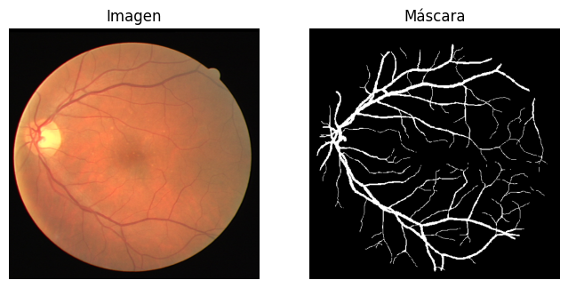
Figura 1. Ejemplo de imagen DRIVE y máscara manual utilizada para entrenamiento/evaluación. Ubicación recomendada: sección 3.1, después de describir el preprocesamiento.

3.2 Arquitectura U-Net
Se implementó una U-Net personalizada en PyTorch, sin usar bibliotecas externas de segmentación. La arquitectura incluyó bloques de doble convolución, normalización por lotes, activación ReLU, reducción espacial mediante MaxPool2d, expansión mediante convoluciones transpuestas, conexiones de salto entre encoder y decoder, y convolución final 1 x 1 para generar una máscara binaria.
- Entrada: imagen RGB redimensionada a 512 x 512.
- Salida: tensor [B, 1, H, W] con logits para segmentación binaria.
- La función sigmoid se aplica solo en inferencia/evaluación, no dentro del modelo.

3.3 Funciones de pérdida y métricas
Se evaluaron BCE, Dice Loss y BCE + Dice. Las métricas principales fueron Dice, IoU, sensibilidad, especificidad, precisión, F1-score y AUC-ROC. No se priorizó accuracy porque el fondo domina la imagen y puede generar una impresión artificialmente alta del desempeño.

4. Resultados en DRIVE
Con imágenes de 512 x 512 y umbral 0.5, la evaluación final en DRIVE fue:
Métrica | Resultado
Loss | 0.2575
Dice | 0.6953
IoU | 0.5329
Recall / Sensibilidad | 0.6340
Especificidad | 0.9827
F1-score | 0.6953
AUC-ROC | 0.9529

El modelo logra una segmentación razonable en DRIVE. La especificidad alta indica que clasifica correctamente la mayoría de los píxeles de fondo. Sin embargo, el recall de 0.6340 muestra que todavía pierde una proporción importante de vasos reales.
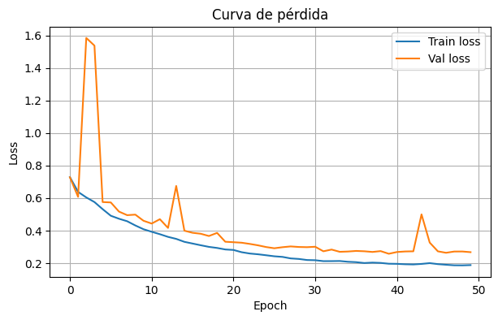
Figura 2. Curva de pérdida de entrenamiento y validación. Ubicación recomendada: sección 4, después de la tabla de resultados en DRIVE.
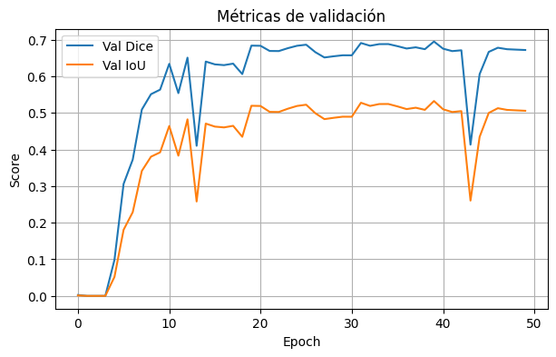
Figura 3. Evolución de métricas de validación. Ubicación recomendada: sección 4, después de la curva de pérdida.
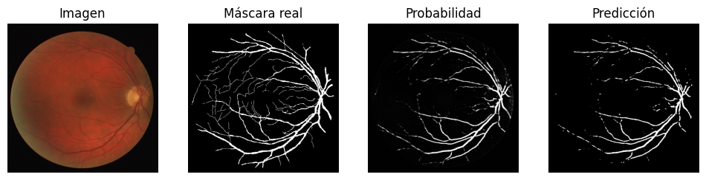
Figura 4. Ejemplo de predicción sobre DRIVE: imagen, máscara real, probabilidad y máscara binaria. Ubicación recomendada: sección 4, luego de interpretar resultados en DRIVE.

5. Estudio de ablación
Se evaluaron decisiones de entrenamiento y capacidad del modelo. La comparación permite identificar si el rendimiento mejora más por cambiar la pérdida o por aumentar la capacidad de la red.
Experimento | Decisión | Canales | Loss | Parámetros | Best Val Dice | Test Dice | Test IoU | Test Recall | Test Spec
UNet32_Dice | Loss | 32 | Dice | 7,763,041 | 0.7251 | 0.7498 | 0.5997 | 0.7946 | 0.9705
UNet32_BCE_Dice | Loss | 32 | BCE + Dice | 7,763,041 | 0.7128 | 0.7289 | 0.5735 | 0.6597 | 0.9863
UNet64_BCE_Dice | Capacidad | 64 | BCE + Dice | 31,037,633 | 0.6912 | 0.7176 | 0.5596 | 0.6779 | 0.9808
UNet32_BCE | Loss | 32 | BCE | 7,763,041 | 0.6579 | 0.6675 | 0.5009 | 0.5810 | 0.9855

La mejor configuración de la ablación fue UNet32 + Dice Loss, con Dice 0.7498, IoU 0.5997 y recall 0.7946. La pérdida BCE sola fue la peor configuración, lo que es consistente con el desbalance entre fondo y vasos. En esta corrida, aumentar la capacidad del modelo de 32 a 64 canales no mejoró el desempeño; por tanto, una pérdida adecuada resultó más importante que un modelo más grande.

6. Generalización entre conjuntos de datos: DRIVE -> CHASE_DB1
Para evaluar cambio de dominio, se entrenó en DRIVE y se evaluó directamente sobre CHASE_DB1 usando imágenes de 512 x 512 y umbral 0.5.
Experimento | Dominio prueba | Dice | IoU | Precision | Recall | Specificity | Dice Gap | IoU Gap
DRIVE -> DRIVE | DRIVE | 0.6953 | 0.5329 | 0.7696 | 0.6340 | 0.9827 | 0.0000 | 0.0000
DRIVE -> CHASE_DB1 | CHASE_DB1 | 0.2639 | 0.1520 | 0.7002 | 0.1626 | 0.9948 | 0.4314 | 0.3809
DRIVE -> CHASE_DB1 + TTA | CHASE_DB1 | 0.2518 | 0.1440 | 0.7509 | 0.1513 | 0.9963 | 0.4435 | 0.3888
DRIVE -> CHASE_DB1 + CLAHE | CHASE_DB1 | 0.4819 | 0.3175 | 0.3858 | 0.6418 | 0.9239 | 0.2133 | 0.2154

El Dice cayó de 0.6953 en DRIVE a 0.2639 en CHASE_DB1, con una brecha de 0.4314. El IoU cayó de 0.5329 a 0.1520, con una brecha de 0.3809. Aunque la degradación sigue siendo severa, el uso de imágenes de 512 x 512 mejora la preservación de detalle frente a corridas de menor resolución.
El patrón de error en CHASE_DB1 muestra precisión moderada y especificidad alta, pero recall bajo. Esto significa que el modelo no inventa demasiados vasos, sino que omite muchos vasos reales. El principal error sigue siendo de falsos negativos.

7. Estrategias de mitigación de dominio externo

7.1 Test-Time Augmentation
Como primera estrategia de mitigación se evaluó augmentation en tiempo de prueba, o Test-Time Augmentation (TTA). La estrategia aplica transformaciones geométricas durante la inferencia, genera varias predicciones y promedia las probabilidades antes de binarizar.
TTA no redujo la brecha. El Dice en CHASE_DB1 disminuyó de 0.2639 a 0.2518 y la brecha Dice aumentó de 0.4314 a 0.4435. Este resultado negativo no debe ocultarse: indica que la diferencia entre dominios no está dominada por variaciones geométricas simples.
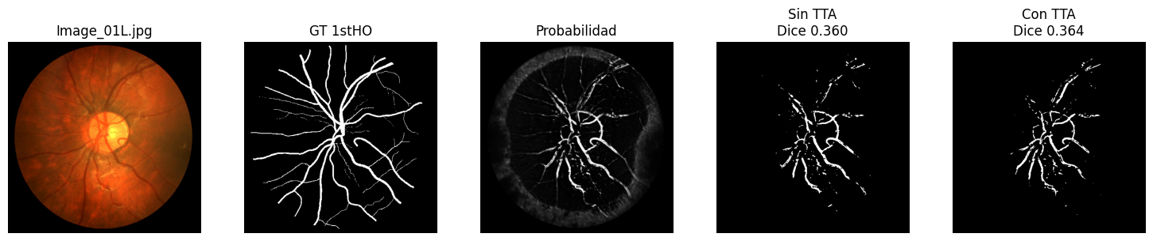
Figura 5. Evaluación cualitativa en CHASE_DB1 sin TTA y con TTA. Ubicación recomendada: sección 6, después de la tabla de generalización.

7.2 CLAHE aplicado al dominio objetivo
En la corrida actual se incorporó CLAHE como preprocesamiento para mejorar el contraste local de CHASE_DB1. CLAHE se aplicó sobre el canal de luminancia antes de normalizar la imagen, manteniendo el modelo entrenado en DRIVE y el mismo umbral de evaluación.
El objetivo fue comprobar si mejorar el contraste local del dominio objetivo reduce la brecha de rendimiento DRIVE -> CHASE. Esta estrategia no reentrena el modelo; por tanto, debe interpretarse como mitigación de inferencia basada en preprocesamiento del dominio externo.
Método | CHASE Dice | CHASE IoU | CHASE Precision | CHASE Recall | CHASE Specificity | Dice Gap | IoU Gap
Sin mitigación | 0.2639 | 0.1520 | 0.7002 | 0.1626 | 0.9948 | 0.4314 | 0.3809
TTA | 0.2518 | 0.1440 | 0.7509 | 0.1513 | 0.9963 | 0.4435 | 0.3888
CLAHE | 0.4819 | 0.3175 | 0.3858 | 0.6418 | 0.9239 | 0.2133 | 0.2154

CLAHE mejoró claramente el rendimiento externo: el Dice aumentó de 0.2639 a 0.4819 y el IoU de 0.1520 a 0.3175. La brecha Dice se redujo de 0.4314 a 0.2133, y la brecha IoU de 0.3809 a 0.2154.
El recall aumentó de 0.1626 a 0.6418, lo que confirma que CLAHE permitió recuperar muchos vasos que el modelo omitía en CHASE_DB1. Sin embargo, la precisión bajó de 0.7002 a 0.3858 y la especificidad de 0.9948 a 0.9239, lo cual indica mayor tendencia a sobresegmentar o generar falsos positivos. En términos clínicos y metodológicos, esta mejora debe interpretarse como una reducción parcial de la brecha, no como solución completa del cambio de dominio.
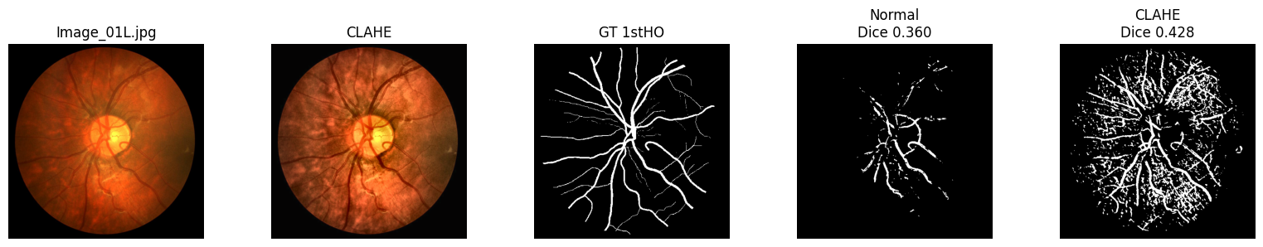
Figura 6. Comparación cualitativa en CHASE_DB1 sin CLAHE y con CLAHE. Ubicación recomendada: sección 7.2, después de la tabla de mitigación.

8. Análisis cualitativo de fallos
Se generaron mapas de error para comparar visualmente la predicción contra la máscara real. La codificación utilizada fue: verde para verdadero positivo, rojo para falso negativo, azul para falso positivo y negro para verdadero negativo.
El análisis manual se enfocó en identificar dónde se concentran los falsos negativos: vasos finos, ramas periféricas, zonas de bajo contraste, bifurcaciones, regiones con iluminación irregular y vasos afectados por reducción o suavizado espacial.
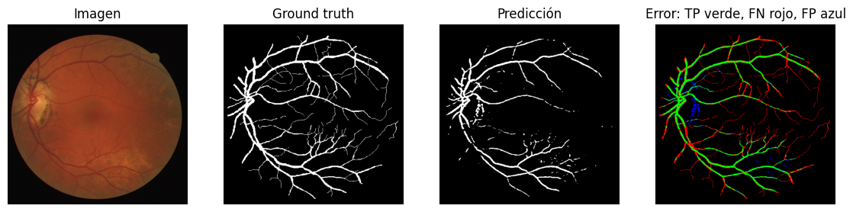
Figura 7. Mapa de error TP/FP/FN. Ubicación recomendada: sección 8, antes de la discusión cualitativa de fallos.

8.1 Observaciones en DRIVE
En DRIVE, el modelo segmenta adecuadamente vasos medianos y gruesos. Sin embargo, los mapas de error muestran falsos negativos en ramas delgadas y sectores periféricos. Esto es coherente con el recall global de 0.6340: el modelo detecta una parte importante de la red vascular, pero no recupera todos los vasos reales.

8.2 Observaciones en CHASE_DB1
En CHASE_DB1, los falsos negativos son más frecuentes. El modelo tiende a perder vasos finos y segmentos de bajo contraste. La mejora con CLAHE sugiere que una parte importante de la degradación estaba relacionada con contraste e iluminación. Sin embargo, CLAHE también incrementa falsos positivos, por lo que la mejora debe evaluarse balanceando recall y precisión.

9. Análisis por grosor de vaso
Para complementar el análisis visual, se realizó un análisis por grosor de vaso usando transformada de distancia sobre la máscara real. Los vasos fueron agrupados en vasos finos, medios y gruesos.
Dataset | Recall vasos finos | Recall vasos medios | Recall vasos gruesos
DRIVE | 0.5128 | 0.8554 | 0.9021
CHASE_DB1 | 0.1380 | 0.2022 | 0.2277

En DRIVE, los vasos gruesos y medios fueron los mejor detectados. El recall de vasos gruesos fue 0.9021 y el de vasos medios 0.8554. En cambio, los vasos finos alcanzaron solo 0.5128, confirmando que las estructuras delgadas son más difíciles incluso en el dominio fuente.
En CHASE_DB1, el recall disminuyó en todas las categorías. Los vasos finos tuvieron recall 0.1380, los medianos 0.2022 y los gruesos 0.2277. Esto indica que el cambio de dominio afecta globalmente la segmentación, pero los vasos finos siguen siendo los más vulnerables.

10. Explicación arquitectónica de los fallos

10.1 Downsampling
El encoder de U-Net reduce progresivamente la resolución espacial. Esta operación ayuda a capturar contexto, pero puede debilitar estructuras pequeñas. Los capilares de pocos píxeles son especialmente sensibles a esta pérdida de detalle.

10.2 Skip connections
Las conexiones de salto recuperan información espacial desde etapas tempranas del encoder. Sin embargo, no pueden reconstruir perfectamente estructuras degradadas por bajo contraste, ruido, redimensionamiento o cambio de dominio.

10.3 Decoder
El decoder reconstruye la máscara mediante upsampling. Este proceso puede favorecer estructuras continuas y de mayor grosor, pero tiende a suavizar bordes o fragmentar vasos delgados.

10.4 Desbalance de clases
La mayoría de los píxeles pertenecen al fondo. Esto induce un sesgo conservador: el modelo prefiere clasificar como fondo cuando no está seguro. En CHASE_DB1 sin CLAHE, esto se evidencia con especificidad 0.9948 y recall 0.1626.

10.5 Umbral de decisión
El umbral 0.5 evita una segmentación demasiado permisiva. Sin embargo, también puede excluir vasos con probabilidades intermedias, especialmente vasos finos o de bajo contraste. Por ello, existe una tensión entre aumentar sensibilidad y controlar falsos positivos.

11. Discusión
La corrida a 512 x 512 mejora la calidad experimental porque preserva más detalle espacial. Esto es especialmente importante en vasos retinianos, donde muchas estructuras son delgadas.
En DRIVE, el desempeño sigue siendo razonable, aunque el Dice principal 0.6953 es menor que el mejor resultado de la ablación 0.7498. Esto indica que la selección de pérdida y configuración tiene un efecto importante.
En CHASE_DB1, el modelo mejora respecto a configuraciones previas de menor resolución, pero la brecha sigue siendo considerable. El Dice 0.2639 y recall 0.1626 indican que el modelo todavía omite muchos vasos reales. La causa más probable es el cambio de dominio entre datasets.
TTA no redujo la brecha, lo que sugiere que el problema no está dominado por variaciones geométricas simples. CLAHE, en cambio, mejoró de forma importante el Dice, IoU y recall sobre CHASE_DB1, reduciendo parcialmente la brecha. Esta mejora respalda que la diferencia de apariencia e iluminación era una causa relevante del bajo rendimiento externo.
No obstante, CLAHE redujo la precisión y la especificidad. Por tanto, mejora la sensibilidad y el solapamiento, pero introduce mayor riesgo de falsos positivos. El balance final depende del objetivo: si se prioriza no perder vasos, CLAHE es favorable; si se prioriza evitar sobresegmentación, se requiere ajuste fino de umbral o entrenamiento más consistente con este preprocesamiento.

12. Limitaciones
- Tamaño reducido del dataset DRIVE: solo 20 imágenes de entrenamiento oficiales.
- Evaluación con split pequeño: las métricas pueden variar con pocas imágenes.
- Uso de un único dominio fuente: el modelo se entrenó solo en DRIVE.
- CLAHE se aplicó solo en inferencia sobre CHASE_DB1, sin reentrenar el modelo con el mismo preprocesamiento.
- TTA no fue efectiva y debe reportarse como resultado negativo.
- El umbral fijo de 0.5 evita sobresegmentación, pero puede reducir sensibilidad en vasos finos.
- CHASE_DB1 tiene apariencia distinta: cámara, resolución, iluminación, población y campo de visión diferentes.

13. Conclusiones
Se implementó una U-Net personalizada en PyTorch para segmentación binaria de vasos retinianos. En la corrida actual, las imágenes fueron procesadas a 512 x 512 píxeles, lo que permitió preservar mejor estructuras vasculares finas.
En DRIVE, el modelo obtuvo Dice 0.6953, IoU 0.5329, sensibilidad 0.6340, especificidad 0.9827 y AUC-ROC 0.9529. La ablación mostró que UNet32_Dice fue la mejor configuración, con Dice 0.7498, IoU 0.5997 y recall 0.7946.
En el experimento de generalización, el modelo entrenado en DRIVE cayó a Dice 0.2639 e IoU 0.1520 sobre CHASE_DB1, con una brecha Dice de 0.4314. Esta caída confirma un cambio de dominio importante.
TTA no redujo la brecha; el Dice en CHASE_DB1 bajó de 0.2639 a 0.2518. CLAHE sí redujo la brecha: el Dice subió a 0.4819 y el IoU a 0.3175, con reducción del Dice Gap a 0.2133. El incremento del recall hasta 0.6418 muestra que CLAHE recuperó muchos vasos omitidos, aunque a costa de menor precisión y especificidad.
El análisis por grosor mostró que los vasos finos son los más difíciles de segmentar. En DRIVE, el recall de vasos finos fue 0.5128, mientras que en CHASE_DB1 fue 0.1380. Arquitectónicamente, esta dificultad se explica por el downsampling del encoder, las limitaciones del decoder, el desbalance de clases y la pérdida de contraste en dominio externo.
En síntesis, la U-Net aprende patrones vasculares en DRIVE, pero no generaliza completamente a CHASE_DB1. El aumento de resolución a 512 x 512 y el uso de CLAHE reducen parcialmente la brecha, pero no eliminan el problema de cambio de dominio

15. Trabajo futuro
- Entrenar y evaluar con CLAHE de forma consistente tanto en DRIVE como en CHASE_DB1.
- Probar fine-tuning con pocas imágenes etiquetadas de CHASE_DB1.
- Entrenar con mezcla de datasets para reducir dependencia del dominio fuente.
- Evaluar Attention U-Net o U-Net++.
- Comparar contra STARE como tercer dominio.
- Ajustar el umbral posterior a CLAHE para balancear recall y precisión.

Referencias
[1] O. Ronneberger, P. Fischer y T. Brox, "U-Net: Convolutional Networks for Biomedical Image Segmentation," MICCAI, 2015.
[2] J. Staal, M. D. Abramoff, M. Niemeijer, M. A. Viergever y B. van Ginneken, "Ridge-based vessel segmentation in color images of the retina," IEEE Transactions on Medical Imaging, vol. 23, no. 4, pp. 501-509, 2004.
[3] DRIVE: Digital Retinal Images for Vessel Extraction. Disponible: https://drive.grand-challenge.org/.
[4] CHASE_DB1 Retinal Vessel Reference Dataset. Kingston University. Disponible: https://researchinnovation.kingston.ac.uk/en/datasets/chasedb1-retinal-vessel-reference-dataset-4/.
[5] M. M. Fraz et al., "An ensemble classification-based approach applied to retinal blood vessel segmentation," IEEE Transactions on Biomedical Engineering, vol. 59, no. 9, pp. 2538-2548, 2012.
[6] L. R. Dice, "Measures of the amount of ecologic association between species," Ecology, vol. 26, no. 3, pp. 297-302, 1945.
[7] P. Jaccard, "Étude comparative de la distribution florale dans une portion des Alpes et des Jura," Bulletin de la Société Vaudoise des Sciences Naturelles, vol. 37, pp. 547-579, 1901.

